Уважаемые родители!

Чтобы ребенок мог безболезненно и быстро адаптироваться к условиям дошкольного учреждения, необходимо готовить его к поступлению в детский сад. Родители не всегда в должной мере осознают, что, приходя в детский сад, ребенок попадает в иные условия, существенно отличающиеся от домашних. Поэтому для того, чтобы Ваш ребенок быстро и легко привык к новому образу жизни, который предлагает детский сад, чувствовал себя в группе уверенно и комфортно, мы просим Вас о сотрудничестве в период адаптации к новым условиям.

В детском саду нужно привыкнуть:
- к новым взрослым людям, которые будут о нем заботиться;
- к новой обстановке, помещениям, мебели, игрушкам;
- к обществу своих сверстников;
- к новой пище и условиям еды;
- к новой обстановке для сна.
Вашему ребенку будет проще привыкать ко всему постепенно. Поэтому просим Вас в первый раз прийти с ребенком в то время, когда воспитатель не будет занят и сможет уделить время вам и познакомиться с ребенком, а он изучить нового для него взрослого человека. Ребенок будет чувствовать себя уверенно, если Вы будете на первых порах рядом с ним.
Первую неделю мы просим Вас, если есть такая возможность, приходить в период с 9.00 до 12.00, накормив ребенка завтраком дома, и оставлять его в группе до обеда.
Вторую неделю мы предложим оставлять ребенка включительно до обеда и возможно, к концу недели – спать.
Третью и четвертую неделю просим забирать ребенка вскоре после сна. Дома в адаптационный период нужно относиться к малышу более терпимо и внимательно. Если что-либо волнует Вас в связи детским садом, не обсуждайте это при ребенке, эти опасения обсудите с педагогами в детском саду. Просим вас рассказать педагогам о ребенке как можно больше, все, что Вы считаете особенно важным. Мы готовы к сотрудничеству с вами.
Если осенью в детский сад
Если решение уже принято, перестаньте волноваться, а лучше обратите внимание на:
- режим дня ребенка;
- проведение закаливающих процедур (прогулки, поддержание оптимальной температуры помещения, развитие двигательной активности, подбор одежды по сезону и т.д.)
- формирование навыков самообслуживания, культурно – гигиенических навыков и привычек;
- формирование опыта и навыков общения со сверстниками и взрослыми;
- приближение домашнего рациона к рациону детского сада.
Для того чтобы ребенок мог безболезненно и быстро адаптироваться к условиям дошкольного учреждения, необходимо готовить его к поступлению в детский сад. Родители не всегда в должной мере осознают, что, приходя в детский сад, ребенок попадает в иные условия, существенно отличающиеся от домашних.
Каким бы замечательным не был детский сад – это мир чужих, незнакомых для ребенка людей. Чтобы крохе было легче ориентироваться, поделите время его пребывания в саду на короткие временные промежутки: «сначала ты позавтракаешь, потом позанимаешься, а когда вы пойдете гулять, я за тобой приду» и т.п. Объясняйте и демонстрируйте, что мама и папа иногда уходят, но обязательно возвращаются, и что во время их отсутствия можно не грустить, а интересно провести время.

В период адаптации ребенка к детскому саду не оставляйте его сразу на целый день, постепенно увеличивайте его время пребывания там.

Памятка для родителей
Детский сад работает 5 дней в неделю с 7.30 – 18.00. выходными днями являются суббота, воскресенье и общегосударственные праздничные дни.
Прием детей с 7.30 до 9.00
ПОМНИТЕ: своевременный приход и уход ребенка – необходимое условие правильной реализации воспитательно – образовательного процесса.
О невозможности прихода ребенка в детский сад по болезни или другой уважительной причине необходимо обязательно сообщить в ДОУ.
Ребенок, не посещающий детский сад более 5 рабочих дней, должен иметь справку от врача, при возвращении после длительного отсутствия предоставляется справка о состоянии здоровья ребенка и контактах за последние 21 день, после отсутствия в летний период – справка о состоянии здоровья ребенка и контактах. Справка годна в течение 5 календарных дней.
Необходимо заранее сообщать о дне выхода ребенка в ДОУ после длительного отсутствия.

Примерный режим дня детского сада  7.30 – 8.30 – прием детей.  8.30 – 9.00 – умывание, завтрак, туалет.  9.00 – 11.30 – игра, занятие, прогулка.  11.30 – 12.30 – обед.  12.30 – 15.00 – постепенное укладывание, сон.  15.00 – 15.30 – постепенный подъем, водные процедуры.  15.30 -16.00 – полдник.  16.00 – 17.00 – занятие, игра.  17.00 – 18.00 – ужин, игра, уход детей домой. | 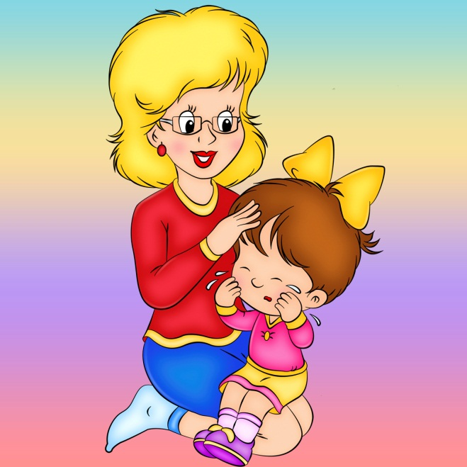

Для создания комфортных условий пребывания ребенка в ДОУ необходимо:
- Не менее трех комплектов сменного белья (мальчикам – шорты, трусики, колготки; девочкам – колготки, трусики, в теплое время – носки, гольфы);
- Не менее двух комплектов сменного белья для сна (пижама, возможно клеенка);
- Два пакета для хранения использованного и чистого белья;
- Промаркировать белье, одежду и прочие вещи.

Перед тем, как вести ребенка в детский сад, проверьте, соответствует ли его костюм времени года и температуре воздуха. Проследите, чтобы одежда не была слишком велика и не сковывала его движений. В правильно подобранной одежде ребенок свободно двигается и меньше утомляется. Завязки и застежки должны быть расположены так, чтобы ребенок мог самостоятельно себя обслужить. Обувь должна быть легкой, теплой, точно соответствовать ноге ребенка, легко сниматься и надеваться. Носовой платок необходим ребенку как в помещении, так и на прогулке.
Чтобы избежать случаев травматизма, родителям необходимо проверить содержимое карманов в одежде ребенка на наличие опасных предметов. Категорически запрещается приносить в ДОУ острые, режущие, стеклянные предметы (ножницы, ножи, булавки, гвозди, проволоку, зеркала, стеклянные флаконы), а также мелкие предметы (бусинки, пуговицы и т.п.), таблетки.

Показатели ухоженности ребёнка:
- опрятный вид, застегнутая одежда и обувь;
- умытое лицо;
- чистый нос, руки, подстриженные ногти;
- подстриженные и тщательно расчесанные волосы;
- отсутствие налета на зубах;
- чистое нижнее белье;
- наличие достаточного количества носовых платков.

О развитии Вашего малыша, поступающего в дошкольное учреждение, можно судить по основным бытовым навыкам.

Ребенок должен уметь:
в 1год и 6 месяцев:
- держать в кулачке ложку, есть (частично) жидкую и полужидкую пищу, пить из чашки 9почти не проливая);
- отрицательно относиться к нарушению опрятности;
- сообщать о физиологических потребностях;
- спокойно относиться к умыванию.
в 1 год и 9 месяцев:
- самостоятельно есть любую пищу (в том числе и с хлебом) из своей тарелки;
- самостоятельно снимать (стягивать) шапку и обувь, частично одеваться (натягивать шапку, обувь, туфли);
- обращать внимание на грязное лицо и руки;
- контролировать физиологические потребности (заранее сообщать взрослому характерным словом);
- проявлять желание к самостоятельным действиям;
- знать места хранения одежды, игрушек и других вещей.

в 2 года:
- есть аккуратно, не обливаясь;
- при умывании тереть ладони и части лица, вытираться при помощи взрослого;
- самостоятельно одеваться (натягивать носки, шапку, обувь при незначительной помощи взрослого), частично раздеваться;
- знать места хранения одежды, обуви, игрушек и посуды;
- пользоваться носовым платком (при напоминании);
- контролировать физиологические потребности.

Ребенок должен уметь:

в 2 года и 6 месяцев:
- одеваться и раздеваться с небольшой помощью взрослого;
- расстегивать и застегивать одну-две пуговицы.

в 3 года:
- одеваться с небольшой помощью взрослого, а раздеваться самостоятельно;
- складывать одежду перед сном;
- застегивать несколько пуговиц, застегивать липучки;
- знать назначение многих предметов и их местонахождение;
- выполнять поручения из 2-3 действий («отнеси», «поставь», «принеси»);
- уметь мыть руки с мылом, умываться, вытираться полотенцем;
- регулировать свои физиологические потребности;
- вытирать обувь при входе в квартиру;
- аккуратно есть, правильно держать ложку, пользоваться салфеткой;
- не выходить из-за стола до конца еды и не мешать за столом другим;
- говорить слова благодарности, здороваться, прощаться.

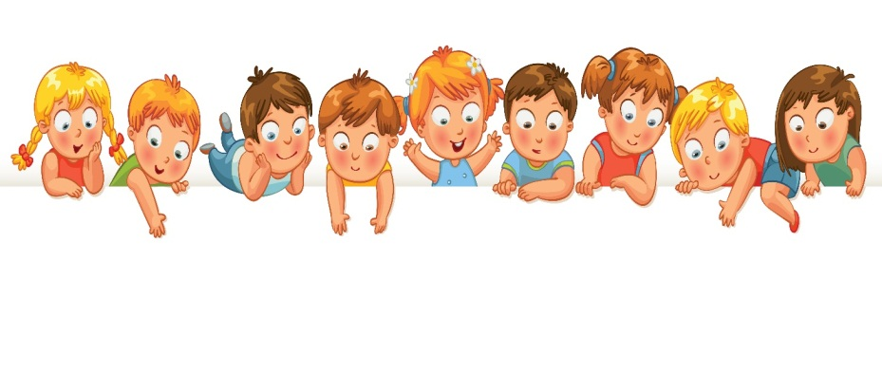

Ступеньки адаптации:
Расширяем круг общения.
Если так складываются ваши семейные обстоятельства, что мама на целый день остается одна с малышом, то имейте в виду, что у малыша невольно складывается аффективная привязанность к маме, а это уже серьезный момент для адаптационного периода в будущем. Ребенок будет бояться взрослых, страдать от их присутствия, создает серьезную преграду на пути успешного формирования правильных взаимоотношений со всеми незнакомыми людьми, которых он встретит в период адаптации.

Что можно посоветовать в этом случае?

Первая ступенька. Учиться налаживать контакты с окружающим миром. Проще всего это делать детской площадке, у песочницы.

Вторая ступенька в социум. Круг знакомых ширится, появляются первые дружеские симпатии. Родители вместе со своими чадами должны ходить друг к другу в гости, чтобы каждый из малышей учился ориентироваться в пространстве незнакомой квартиры. Друзья могут увлеченно играть, а мамы в это время общаться.

Приучайте к самостоятельности
Помните: ребенок как личность уже начинает формироваться к концу первого года жизни. Учите ребенка самостоятельно есть, самостоятельно раздеваться и одеваться, контролировать свои физиологические отправления и даже, по возможности, помогать вам в домашних делах. Такой малыш растет независимым, уверенным, открытым и добрым.

Настройтесь позитивно
Часто родители спрашивают, сколько времени длится адаптационный период? Конечно, многое зависит от самого ребенка. Но если вас ждут на работе, то начинайте приучать малыша к условиям дошкольного учреждения за 4-6 месяцев до выхода на работу.

Первый шаг на территорию детского сада
Выйдя на вечернюю прогулку, загляните в детский сад. Адаптационный период приходится, как правило, на август – сентябрь, когда дети возвращаются с дач. Стоит прекрасная ранняя осень. На улице тепло, вокруг цветут цветы, деревья в листве. В детском саду на прогулке в это время детям всегда интересно.
Вошли вместе на участок. Помните: многое зависит от вас. Ребенок смотрит на окружающее через призму восприятия мамы, оценивает происходящее вокруг ее мерками. Приветливо поздоровайтесь с воспитателем, называя ее по имени и отчеству. Ведите себя так, как будто пришли в гости к хорошо знакомому симпатичному человеку. Никакой скованности, робости. Воспитатель приветливо ответит вам, пригласит погулять вместе на участке, обратится к ребенку, в основном разговаривая с вами.
Первый приход в детский сад – яркое событие для ребенка на уровне импритинга (запечатления), которое многое определит в дальнейшем ходе адаптационного периода. Устанавливая контакт с незнакомым взрослым на уровне эмоционального общения, малыш почти параллельно осваивает незнакомое для него пространство участка, постепенно начинает ориентироваться в нем.
Еще шажок в группу
Можно усложнить задачу: привести ребенка в помещение групповой комнаты. Делать это нужно также в вечернее время, но приходить не на участок, а пораньше в группу. Постепенно познакомьте малыша с туалетной комнатой, ребенок перед прогулкой может воспользоваться туалетом.

Первые самостоятельные решения.

Первые шаги без мамы
С вечера мама увлеченно рассказывает, что у нее много неотложных дел и просит малыша помочь ей: остаться в детском саду некоторое время с воспитательницей. Если же она видит, что при первом напоминании ребенок настораживается, лучше пока не рисковать, подождать еще некоторое время. Договоритесь, что после прогулки он сразу уйдет домой. Такая схема может быть задействована несколько дней. Самое главное – не обмануть ожидания малыша.

Терпение и еще раз терпение
Казалось бы, сделано многое, ребенок установил эмоциональный контакт с воспитателем, обжил территорию участка и групповой комнаты, свободно может ориентироваться в помещениях группы. И все равно ребенок испытывает страдания в отрыве от мамы, от привычной обстановки, от привычного ритма жизни. В представлениях ребенка идет ломка стереотипов. Такая ситуация может повторяться не один раз, а вы помогайте малышу справляться с этими трудностями.
В этот период старайтесь, чтобы ребенок спокойно, без напряжения кушал и играл дома. Энергетическая поддержка необходима неокрепшему детскому организму. Три с половиной часа, которые он проводит в дошкольном учреждении, сказываются на самочувствии ребенка. Он плаксив, просится на руки ко всем домашним, как будто хочет проверить, любят ли его родные, наблюдается частичная потеря аппетита. Нужно быть очень внимательным к ребенку в этот нелегкий для него период.
Следует создать щадящий режим: укладывать пораньше, подольше находиться с ним в момент засыпания, не кормить насильно, предлагать любимую пищу. Дети в этот период теряют много энергии, нервное напряжение сказывается во всем: только начал говорить, может опять перейти на лепет, может произойти незначительный регресс в развитии (возврат на более раннюю ступень развития).
В этот трудный период дети и в саду ведут себя по-разному. Одни бунтуют, не хотят переступать порог группы, цепляются за маму. Начинают голосить при виде детского сада. Другие молча забиваются в угол, отказываются от помощи взрослого, от игрушек, от внимания других детей, судорожно сжимают собственную игрушку и горестно вздыхают, могут капризничать и плакать. Затягивать момент расставания бесполезно. Как только закрывается за мамой дверь, ребенок успокаивается, идет на контакт со взрослыми и идет играть.
Часто родители рассказывают, что дети уже дома по утрам начинают бунтовать и не хотят ничего слышать. Войдите в положение крохи, наберитесь терпения: скоро традиционный утренний плач прекратиться.

Четвертая ступенька – приучать ребенка обедать в детском саду.

Вот и болезни начались.
И все-таки, несмотря на щадящий режим, детишки заболевают. Кто раньше, кто позже – зависит от организма. В чем же дело? Не спешите обвинять детский сад.
Во – первых, сказываются нервные перегрузки. Силы уходят, организм ослабевает, отсюда и заболевания.
Во – вторых, в группе малыш не один. Игрушки переходят из рук в руки. Их лизнул один, потом другой – вот вам и передача инфекции.
В третьих, в помещении несколько часов подряд дышит и взрослые, и дети. В группе обязательно проводится одностороннее проветривание в присутствие детей и сквозное – при их отсутствии. Доступ свежего воздуха необходим. Аэробная среда групповой комнаты, естественно, совсем другая, отличная от той, к какой привык ребенок в домашних условиях. Так что поводов для заболевания предостаточно. И если все же ребенок умудрился подцепить инфекция – не драматизируйте. Детские болезни переносятся легче, чем в более зрелом возрасте. К тому же, вырабатывается иммунитет.

Сон и мокрые штанишки
Особое внимание нужно уделять сну малыша во время адаптации. Только сон способен восстанавливать силы организма, работоспособность нервных клеток. Сон выполняет и охранительную функцию от переутомления. Необходимо все предпринять для того, чтобы не расстраивать сон малыша, чтобы ребенок спал достаточное количество часов в спокойной обстановке.
Не спешите сократить адаптационный период малыша. Даже если он внешне выглядит спокойно, эмоциональная система ребенка еще длительное время будет подвержена испытаниям. Один из ярких показателей – мокрые штанишки у ребенка даже после трех лет. А это может быть результат того, что ребенок в непривычной для него обстановке туалетной комнаты не мог расслабиться. Поймите его, не ругайте и не стыдите, оставьте этот инцидент без внимания, но сделайте вывод: не торопиться!

Пятая ступенька – последняя
Сон в условиях дошкольного учреждения. Подготовка к осуществлению этой задачи ведется по той же схеме: воспитатель показывает новую комнату с кроватками для всех, дарит одну из них новичку. При раздевании хвалит ребенка за расторопность, умения, даже предлагает помочь раздеться товарищу. При укладывании педагог оказывается рядом, подбадривает ребенка и предлагает: «Ты не спи, не закрывай глазки. Просто лежи, пусть отдохнут твои ручки и ножки, они набегались, наигрались, устали. Лежи спокойно». Ребенок успокаивается, расслабляется и засыпает. Как правило первое время спит недолго.

Оказывается, не так уж все и плохо. Все его любят, и он любит всех. А дома его ждут расспросы. Ребенок почувствовал себя равноправным членом своего семейного коллектива, убедился, что ничего в его жизни не изменилось, что все его любят, как и прежде. Постепенно ребенок входит в режим дневного сна в детском саду. Характер ночного сна определяет при этом точную картину состояния малыша. Если он просыпается по ночам, ищет маму, вскрикивает, просит включить лампу, значит, адаптационный период еще продолжается.

Адаптация ребёнка в детском саду и основные ошибки родителей:
Никто из родителей не застрахован от ошибочных действий. Вот почему необходимо подробнее остановиться на наиболее распространённых заблуждениях: сравнение с другими ребятишками.
- Адаптируемся мы все по-разному. Вот почему не следует сравнивать малыша с его ровесниками, которые гораздо быстрее привыкают к детскому коллективу и воспитателю; обман.
- Не нужно обещать ребёнку, что вы заберёте его через часик, если планируете вернуться только в вечернее время. Подобные родительские обещания приведут к тому, что малыш будет ощущать себя преданным; наказание садиком.
- Не следует наказывать ребёнка более длительным пребыванием в дошкольном учреждении, если он привык находиться в ДОУ всего несколько часов. Это приведёт лишь к усилению нелюбви к садику; «подкуп» сладостями и игрушками.
- Некоторые мамы и папы подкупают ребятишек, чтобы те хорошо себя вели в дошкольном учреждении. В результате ребёнок будет в дальнейшем шантажировать взрослых, требуя от них гостинцы ежедневно; отправление в садик заболевшего малыша.
- В адаптационный период любая простуда способна надолго выбить ребёнка из колеи, поэтому не следует при недомогании отводить дошкольника в садик, иначе существует риск усилить симптоматику недуга.
- Ещё одна распространённая родительская ошибка – исчезновение мамы, которая не желает отвлекать ребёнка от игрушек или детей. Подобное поведение, как мы уже говорили, приведёт лишь к тому, что у малыша повысится тревожность и возникнут многочисленные страхи. Не исключено усиление истерик.

Показателями окончания адаптационного периода являются:

- спокойное, бодрое, веселое настроение ребенка в момент расставания и встреч с родителями;
- уравновешенное настроение в течение дня, адекватное отношение к предложениям взрослых, общение с ними по собственной инициативе;
- умение общаться со сверстниками, не конфликтовать;
- желание есть самостоятельно, доедать положенную норму до конца;
- спокойный дневной сон в группе до назначенного по режиму времени;
- спокойный ночной сон, без просыпания до утра.

Если малыш с радостью и много говорит о детском саде, если спешит туда, если у него там друзья и куча неотложных дел, можно подумать о своих делах и о своих интересах, дорогие родители!

